Proceso
Gestión del Talento Humano
PLAN ESTRATEGICO DE TALENTO HUMANO

INSTITUTO DISTRITAL DE PATRIMONIO CULTURAL

Plan
Vigencia: 28 enero 2021
Versión: 04
- INTRODUCCIÓN
El Instituto Distrital de Patrimonio Cultural es un establecimiento público, con personería jurídica, patrimonio independiente, autonomía administrativa y financiera que tiene por objeto la ejecución de políticas, planes y proyectos para el ejercicio efectivo de los derechos patrimoniales y culturales de los habitantes del Distrito Capital, así como la protección, intervención, investigación, promoción y divulgación del Patrimonio Cultural tangible e intangible y los Bienes de Interés Cultural del Distrito Capital.

Para contribuir al cumplimiento misional se adopta el Plan Estratégico de Talento Humano, el cual está orientado a optimizar los procesos de ingreso, permanencia y retiro del personal, potencializando sus capacidades y competencias, para su desarrollo integral, logrando un buen clima laboral y eficiencia en los resultados de la entidad.

En este sentido, se elaboró el Plan Estratégico de Talento Humano, como un instrumento de planeación que contiene las estrategias, objetivos, actividades, seguimiento y evaluación de los planes de Bienestar e Incentivos, Capacitación, Seguridad y Salud en el trabajo y el plan anual de vacantes, los cuales están dirigidos a mejorar la calidad de vida, desarrollar competencias, mejorar la salud laboral, prevenir riesgos laborales y lograr una eficiente utilización y aprovechamiento del talento humano, en función de los objetivos institucionales y de las necesidades de desarrollo, crecimiento y mejoramiento de la calidad de vida de los servidores del IDPC

El presente documento articula el Plan Institucional de Capacitación, el Plan de Bienestar e incentivos, el Plan de Seguridad y Salud en el trabajo y el Plan Anual de Vacantes y el Plan de Emergencia y Contingencia.

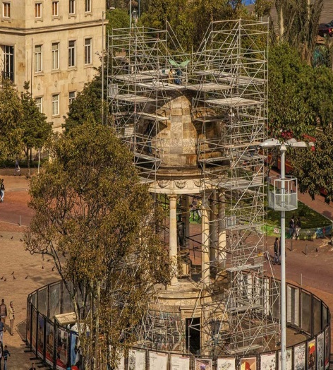
- OBJETIVO
Favorecer el desarrollo integral del talento humano del IDPC, con el fin de elevar los niveles de satisfacción, eficacia, eficiencia, y efectividad en la prestación de los servicios.

OBJETIVOS ESPECÍFICOS

- Implementar y desarrollar el Plan Institucional de Capacitación, el cual tiene como objetivo “Desarrollar estrategias y fijar los lineamientos para que el plan de capacitación y formación del IDPC, responda a la naturaleza, misión, visión y necesidades del Instituto, fortaleciendo el talento humano del IDPC, mediante procesos de capacitación, desarrollados bajo la modalidad de educación no formal, con el fin de potencializar habilidades, conocimientos y destrezas en los servidores, para favorecer su desempeño laboral y así contribuir a la creación de valor público.”
- Implementar y desarrollar el Plan de Bienestar e incentivos, el cual tiene como objetivo “Generar un clima organizacional que favorezca el desarrollo de la creatividad, la identidad, la participación y el sentido de pertenencia con el fin de lograr el cumplimiento de los objetivos misionales.”
- Fortalecer la cultura de la prevención y manejo de los riesgos en el entorno laboral, en los estándares mínimos del Sistema de Gestión de Seguridad y Salud en el Trabajo SG-SST-, con el fin de garantizar el bienestar, la salud e higiene de todos los servidores del IDPC de conformidad con el Decreto 1072 de 2015.
- Fortalecer los procesos de selección, evaluación, movilidad, y desvinculación de los servidores del IDPC, enmarcado en el Plan Anual de Vacantes
- Implementar el Plan De Emergencia Y Contingencia, el cual tiene como objetivo “Generar y establecer destrezas, condiciones y procedimientos que les permitan a todos los colaboradores del INSTITUTO DISTRITAL DE PATRIMONIO CULTURAL, prevenir y protegerse en casos de amenazas o desastres que pongan en peligro su integridad, mediante acciones rápidas, coordinadas y confiables, tendientes a protegerse, desplazarse por y hasta lugares de menor riesgo (evacuación) y/o contar con una estructura organizativa para brindar una adecuada atención en salud en caso de presentarse lesionados”.

- NORMATIVIDAD
El plan Estratégico de Talento Humano integra los lineamientos y directrices establecidas en la normatividad vigente y, en particular, lo dispuesto los actos administrativos que se relacionan a continuación.

NORMA | DESCRIPCIÓN
Decreto Ley 1567 de 1998 | Por el cual se crea el sistema nacional de capacitación y el sistema de estímulos para los empleados del Estado
Ley 734 de 2002 | Por la cual se expide el Código Único Disciplinario
Ley 909 de 2004 | Por el cual se expiden normas que regulan el empleo público, la carrera administrativa, gerencia pública y se dictan otras disposiciones.
Decreto 1227 de 2005 | Por el cual se reglamenta parcialmente la Ley 909 de 2004 y el Decreto-ley 1567 de 1998
Decreto 2539 de 2005 | Por el cual se establecen las competencias laborales generales para los empleos públicos de los distintos niveles jerárquicos de las entidades a las cuales se aplican los Decretos-ley 770 y 785 de 2005
Ley 1064 de 2006 | Por la cual se dictan normas para el apoyo y fortalecimiento de la educación para el trabajo y el desarrollo humano establecida como educación no formal en la Ley General de Educación
Decreto 4665 de 2007 | Por el cual se adopta la actualización del Plan Nacional de Formación y Capacitación para los Servidores Públicos
Decreto 2482 de 2012 | por el cual se establecen los lineamientos generales para la integración de la planeación y la gestión
Decreto 1083 de 2015 | Por medio del cual se expide el Decreto Único Reglamentario del Sector de Función Pública
Decreto 648 de 2017 | Por el cual se modifica y adiciona el Decreto 1083 de 2015, Reglamento único del Sector de la Función Pública
Acuerdo de la CNSC No. 20181000006176 del 10 de octubre de 2018 | Por el cual se establece el sistema tipo de Evaluación de Desempeño Laboral de los empleados públicos de carrera administrativa y en periodo de prueba.

- DIRECCIONAMIENTO ESTRATEGICO DEL INSTITUTO DISTRITAL DE PATRIMONIO CULTURAL
- MISIÓN

El Instituto Distrital de Patrimonio Cultural promueve procesos de investigación, valoración, activación, salvaguardia, recuperación y divulgación del patrimonio cultural, material, inmaterial, natural y arqueológico, desde una perspectiva integral en la que el patrimonio se convierte en determinante del ordenamiento territorial, fortalece los vínculos sociales y cotidianos y contribuye al reconocimiento de Bogotá como una sociedad diversa y plural.

- VISIÓN

Para el año 2024, el Instituto Distrital de Patrimonio Cultural se habrá consolidado como una plataforma de activación, apropiación, debate y salvaguardia del patrimonio cultural desde una perspectiva de integralidad, que reconoce las diversas maneras en que las poblaciones, sectores y territorios conciben sus patrimonios, como aporte al nuevo contrato social y a los procesos de ordenamiento territorial de Bogotá-Región.

- APUESTAS

- El patrimonio cultural de Bogotá es una plataforma para el reconocimiento de la diversidad territorial y poblacional, la construcción de una ciudad más inclusiva e igualitaria y el fortalecimiento de los vínculos sociales y cotidianos que caracterizan la vida barrial, comunitaria y los entornos vecinales.
- Las prácticas simbólicas y las representaciones culturales de quienes habitan en Bogotá son reconocidas y visibilizadas como un valor agregado en los procesos de ordenamiento territorial en perspectiva de Ciudad-Región.
- El patrimonio cultural es considerado como un campo de debate para interpelarnos sobre memorias y relatos históricamente silenciados en Bogotá.
- La construcción colectiva y el reconocimiento de las diversas maneras de concebir el patrimonio, se propician a través de una participación ciudadana efectiva e incidente con enfoque territorial y diferencial.

- OBJETIVOS ESTRATEGICOS DEL IDPC

- Consolidar la capacidad institucional y ciudadana para la identificación, reconocimiento, activación y salvaguardia del patrimonio cultural, reconociendo la diversidad territorial, poblacional y simbólica del patrimonio.Gestionar la recuperación de Bienes y Sectores de Interés Cultural en el Distrito Capital.
- Generar acciones de protección y recuperación del patrimonio cultural del distrito y de su significado histórico, urbano, arquitectónico, cultural y simbólico a diferentes escalas desde una perspectiva de integralidad.
- Ampliar la cobertura en la formación en patrimonio cultural en el ciclo integral de educación en Bogotá.

- Consolidar los patrimonios de Bogotá-región como referente de significados sociales y determinante de las dinámicas del ordenamiento territorial.
- Consolidar un referente simbólico, histórico y patrimonial, que reconozca las múltiples memorias, el valor los ritos funerarios, dignifique a las víctimas del conflicto, interpele a la sociedad sobre el pasado violento y la construcción de la paz.
- Fortalecer la capacidad administrativa para el desarrollo de la gestión institucional.

- VALORES Y PRINCIPIOS

El IDPC acogió como valores y principios, los contenidos en el Código de Integridad los cuales orientan el actuar de todos los funcionarios, contratistas y colaboradores del IDPC, en armonía con los valores del servicio público colombiano y bajo criterios de integridad, transparencia y efectividad, para garantizar la valoración, cuidado, protección y sostenibilidad del patrimonio cultural de los bogotanos.

- Honestidad
- Respeto
- Compromiso
- Diligencia
- Justicia

- ESTRUCTURA ORGANIZACIONAL

El Instituto Distrital de Patrimonio Cultural –IDPC- es una entidad pública que ejecuta políticas, planes y proyectos para el ejercicio efectivo de los derechos patrimoniales y culturales de los habitantes de Bogotá y además; protege, interviene, investiga, promociona y divulga el patrimonio cultural material e inmaterial de la ciudad. Es una institución adscrita a la Secretaría de Cultura, Recreación y Deporte, con personería jurídica, patrimonio independiente y autonomía administrativa y financiera.

Para el desarrollo de su objeto el Instituto Distrital de Patrimonio Cultural, tendrá la siguiente Estructura Organizacional.

- Junta Directiva
- Despacho del Director General
2.1 Oficina Asesora de Planeación
2.2 Oficina Asesora Jurídica
2.3 Subdirección e Intervención del Patrimonio
2.4 Subdirección de Gestión Territorial del Patrimonio
2.5 Subdirección de Divulgación y Apropiación del Patrimonio
2.5.1 Gerencia del Museo de Bogotá
2.6 Subdirección de Gestión Corporativa

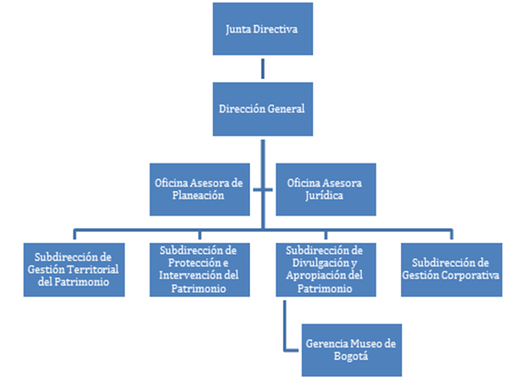

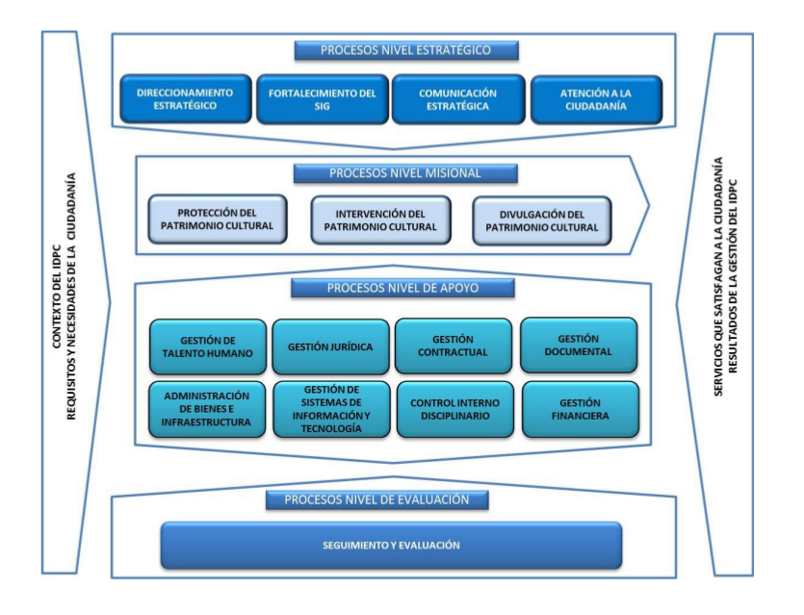

- PLANTA DE PERSONAL

La planta global del IDPC está conformada por 36 cargos, de los cuales 9 corresponden a cargos de Libre Nombramiento y Remoción, 1 de Periodo Fijo y 26 de Carrera Administrativa.

De otra parte, de los cargos que hacen parte de la planta del IDPC, 6 pertenecen al nivel directivo, 4 nivel asesor, 18 nivel profesional y 8 en el nivel asistencial.

Finalmente de las personas que se encuentran vinculadas al Instituto, distribuidos por género son: 22 mujeres y 12 hombres.

En materia de salarial y prestacional, el IDPC aplica las disposiciones contenidas en la Ley 4 de 1992 y Acuerdo de Junta Directiva No. 004 de 2007.

Para efectos de la evaluación del desempeño laboral, el IDPC adoptó el Sistema Tipo de Evaluación de Desempeño Laboral diseñado por la CNSC, de igual forma en materia de evaluación de gestión de los Gerentes Públicos, adoptó la metodología para la gestión del rendimiento de los Gerentes Públicos- Acuerdos de Gestión, desarrollados por el Departamento Administrativo de la Función Pública.
- DIAGNOSTICO DE LA SITUACIÓN ACTUAL
Para realizar la etapa de diagnóstico se tuvo en cuenta la nueva Política Pública Distrital de Talento Humano 2019-2030, los resultados de la última medición del clima organizacional aplicada en 2020 (DASCD) y el análisis de brechas del FURAG 2020.

- ESTRUCTURA DEL PLAN ESTRATÉGICO DE TALENTO HUMANO

La planeación estratégica es el instrumento a través del cual, se identifica y planea la ejecución de actividades para cubrir las necesidades de los servidores públicos del IDPC, en este sentido, las actividades constitutivas de los planes de acción en materia de talento humano se enmarcaran en los procesos de ingreso, permanencia y retiro de los servidores públicos, los cuales se materializan en los siguientes documentos:

- Plan Anual de Vacantes y Previsión de Recurso Humano
- Plan Institucional de Capacitación
- Plan de Bienestar e Incentivos
- Plan de Salud y Seguridad en el Trabajo
- Plan de Emergencia y Contingencia

- MISIÓN DEL ÁREA DE TALENTO HUMANO

Desarrollar integralmente el talento humano del IDPC, para lograr el cumplimiento de los objetivos estratégicos del Instituto, a través de la implementación de las herramientas previstas para saber/ser, saber/saber y saber/hacer.

- OBJETIVO DEL ÁREA DE TALENTO HUMANO

Diseñar, definir, coordinar y verificar políticas de operación, procesos y procedimientos en lo relacionado con el Talento Humano en la Entidad, acompañando a otras dependencias en temas del área, de manera que éstos se puedan articular con la Política Pública Distrital de Talento Humano 2019-2030 y el Plan Estratégico del Instituto.

- FORMULACIÓN DE LA PLANEACIÓN ESTRATÉGICA

La planeación de la gestión del talento humano del IDPC se concreta a través de los planes anuales de Vacantes y Previsión de Recursos Humanos, de Capacitación, de Bienestar e Incentivos, de Seguridad y Salud en el Trabajo y plan de emergencia y contingencia de conformidad con los lineamientos establecidos en las normas vigentes en esta materia.

A continuación se relacionan las líneas estratégicas prioritarias para la correcta administración del Talento Humano:

LÍNEA ESTRATÉGICA | OBJETIVO | ESTRATEGIA | ACCIÓN
Gestión del Talento Humano | Fortalecer los procesos de ingreso, permanencia y retiro de los servidores del IDPC. | - Plan anual de vacantes.  - Políticas de gestión del Talento Humano  - Atención a los pre- pensionados. | Analizar las normas políticas, estrategias, para la reformulación de manuales y procedimientos propios del proceso.
Cultura y clima organizacional | Propiciar condiciones en el mejoramiento de calidad de vida laboral, generando espacios de conocimiento, esparcimiento e integración familiar, que favorezcan el desarrollo de la creatividad, la identidad, la participación y la seguridad laboral de los empleados de la entidad, así como la eficacia, la eficiencia y la efectividad en su desempeño. | - Promover actividades que afiancen lazos corporativos, que permitan reforzar proyectos de trabajo en equipo.  - Desarrollar valores organizacionales en función de una cultura de servicio público que privilegie la responsabilidad social y la ética administrativa.  - Estimular en todos los equipos del IDPC y en todos los servidores la participación y consolidación del bienestar institucional, Individual y colectivo. | Las que se encuentran inmersas en el cronograma de actividades establecidas en el Plan de Bienestar e Incentivos.
Formación de Talento Humano | Desarrollar estrategias y fijar los lineamientos para que el plan de capacitación y formación del IDPC, respondan a la naturaleza, misión, visión y necesidades del Instituto, fortaleciendo el talento humano, mediante procesos de capacitación, desarrollados bajo la modalidad de educación no formal, con el fin de potencializar habilidades, conocimientos y destrezas en los servidores, para favorecer su desempeño laboral y así contribuir a la creación de valor público. | - Mejorar el desempeño laboral de los Servidores públicos y la capacidad técnica de las áreas procurando el mejoramiento continuo institucional.  - Capacitar y formar a los Servidores del IDPC para mejorar su desempeño funcional y comportamental  - Potenciar el desarrollo del talento humano orientado a la vocación del servicio, cultura organizacional y la confianza ciudadana.  - Fomentar la transferencia del conocimiento. | Las que se encuentran inmersas en el cronograma de actividades establecidas en el Plan Institucional de Capacitación.
Sistemas de Información y Comunicación | Fortalecer los sistemas de información interna. | - Fortalecer los procesos de comunicación que se dan al interior de la entidad con el fin de potenciar la gestión administrativa y misional.  - Garantizar que la comunicación sea veraz, eficaz, efectiva y oportuna.  - Fomentar el sentido de pertenencia y reconocimiento institucional por parte de los servidores públicos, los diferentes canales de comunicación y los públicos de interés. | Las acciones serán articuladas con el proceso estratégico de Comunicaciones del IDPC.
Evaluación de la Gestión | Fortalecer el proceso de evaluación de desempeño laboral y evaluación de la gestión de la gerencia pública, a fin de garantizar que sea desarrollado en los términos que establece la CNSC y el DAFP. | Informe Consolidado de la EDL y Evaluación de la gestión de la Gerencia Pública. | Sensibilizar al personal sobre la importancia de los procesos de concertación de objetivos y su evaluación, que sean efectiva y objetivamente medibles.
 |  |  | Fomentar una cultura de retroalimentación con el fin de garantizar el logro de los resultados.

- HERRAMIENTAS DE SEGUIMIENTO

El Instituto Distrital de Patrimonio Cultural ha dispuesto las siguientes herramientas que facilitan la implementación y el seguimiento al Plan Estratégico de Talento Humano:

- Sistema Integrado de Gestión del IDPC
- Modelo Integrado de Planeación y Gestión – MIPG
- Seguimiento a las metas del POA
- Sistema de Información – SIDEAP
- Comisión De Personal

- SEGUIMIENTO Y MEDICIÓN DEL PLAN
La Comisión de Personal deberá participar en la elaboración del plan anual de capacitación y formación, de acuerdo con lo establecido en el literal h) del Artículo 16 de la Ley 909 de 2004, mediante el cual asigna esta responsabilidad como competencia suya, así como participar en su seguimiento.

- CRONOGRAMA DE ACTIVIDADES
Adjunto (Matriz POA Talento Humano)

- CONTROL DE CAMBIOS

Fecha | Versión | Cambios Introducidos | Simplificación o mejora | Origen
28/01/2019 | 01 | Creación del documento.
14-08-2019 | 02 | Actualización del documento
28-01-2020 | 03 | Actualización del documento
28-01-2021 | 04 | Actualización del documento | MEJORA | Sugerencias por parte de los servidores

- CRÉDITOS

Elaboró | Revisó | Aprobó
Yesid Caicedo, Profesional Especializado de Talento Humano.  Revisó: Juan Fernando Acosta Mirkow – Subdirector de Gestión Corporativa. | Comisión de Personal, Sesión No. 1 del 26 de enero de 2021. | Comisión de Personal, Sesión No. 1 del 26 de enero de 2021.  Comité Institucional de Gestión y Desempeño del 28/01/2021

